Sud-Ouest du 12 juin 2018

Ces plages qui ne veulent plus le Pavillon bleu

TOURISME Lacanau, puis Carcans cette année, ont décidé de ne pas demander ce label. Elles estiment qu’il exige beaucoup de critères, pour peu de retombées touristiques

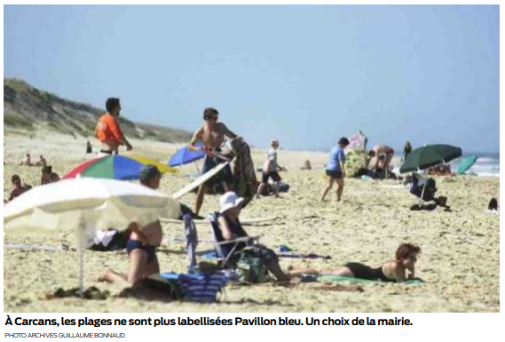
FANNY LAISON
lesparre@sudouest.fr

Chaque année, vers la fin mai, c’est un peu les Césars des plans d’eau. Le tant attendu palmarès des plages battant Pavillon bleu est révélé. Cette année dans le Médoc, six communes l’ont obtenu. Et l’on remarque deux absents de poids: Lacanau et Carcans. Pas que les deux stations aient perdu leur Pavillon, elles ne l’ont tout simplement pas demandé.

« Cela faisait vingt ans qu’on y était, se souvient Jérôme Rouais, qui était alors directeur de cabinet du maire. Et chaque année, nous trouvions que les critères s’éloignaient de l’objectif initial.» Un objectif qui consistait surtout à garantir la qualité des eaux de baignade et une plage dotée d’équipements: poste de secours, poubelles, toilettes.

Toujours plus de panneaux

Au fil du temps, d’autres critères légitimes sont venus s’ajouter. L’accessibilité des plages par exemple. «On a des caillebotis qui permettent aux personnes handicapées d’accéder directement à l’eau, on a aussi des Tiralo à disposition (des fauteuils amphibies, ndlr) qui peuvent être tirés jusqu’à l’eau par les sauveteurs», décrit Jérôme Rouais.

Mais cela ne suffit pas au Pavillon bleu. Le label demande aussi des rampes d’accès à la plage. À Carcans, avec la dune, compliqué d’installer une rampe de 5 %, l’inclinaison demandée. «À moins de la faire démarrer 6 km plus loin, on ne peut pas.» Jérôme Rouais avait l’impression d’avoir à faire à des personnes qui « méconnaissent les lieux ». Le ras-le-bol s’est produit quand «lors de la visite de l’agent, on m’a dit que c’était nickel, mais qu’il fallait ajouter de la signalétique ». Selon l’ancien directeur de cabinet, le label demande presque chaque année de modifier les panneaux. Des informations sur la faune, la flore, les points de relevés d’eau pour les analyses. Ce qui a un coût. Environ 800 euros à Carcans.

Des eaux déjà surveillées

Quant au dossier de candidature, il coûte lui aussi. « Grosso modo c’était entre 2 000 et 3 000 euros chez nous », estime Hervé Cazenave, l’adjoint de Lacanau chargé du littoral. La commune se passe du Pavillon pour la troisième année. La qualité de ses eaux est garantie par l’Agence régionale de santé (ARS). «Elle fait des relevés dix fois dans la saison, et nous affichons les résultats dans les postes de secours. » Toutes les communes sont soumises à des relevés et à cette obligation d’affichage. «Le label fait doublon», assure Hervé Cazenave.

Souvent brandi comme un sésame touristique, il n’est pas forcément un critère de choix aux yeux des estivants. Avant d’y renoncer, l’office de tourisme de Lacanau a mené une enquête afin de savoir pourquoi les vacanciers avaient choisi la station. « Le Pavillon bleu ne faisait pas partie de leurs critères », indique Hervé Cazenave. Alors pourquoi la plupart des communes continuent d’en faire la demande ? À Soulac, cela fera la onzième année que le panneau Pavillon bleu s’affiche sur les plages. «C’est valorisant et ça permet de se remettre en question », apprécie Benjamin Bardineau. Le directeur de cabinet du maire reconnaît toutefois que « certains critères nationaux ne s’adaptent pas au local ». Et après réflexion: «C’est vrai qu’ils sont pointilleux sur les panneaux.»

